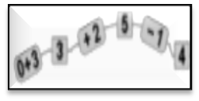**MATEMÀTIQUES OPERACIONS**

**Nom:** .......................................... **Data:** .........................

**Taula de l’11**

